Esquema de página web para Website.com

Introducción
Objetivo de la página web, metas que se pretenden alcanzar.

Estructura de la página web
Diseña la estructura de tu página web antes de incluirla en el esquema de tu sitio. Haz que sea simple. Dibújala en papel, en tu bloc de notas/cuaderno o incluso en una pizarra. También puedes usar estas herramientas: Microsoft Visio, whiteboard, Excel, OmniGiraffe o Google Sheets.

A continuación te mostramos un ejemplo de una estructura sencilla:

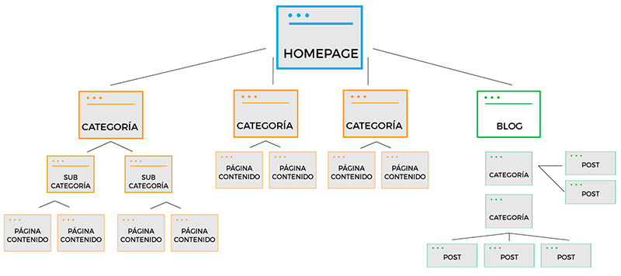

Diseño de página web
Ahora debes hacer una lista con los elementos que se incluirán en el diseño de tu página web. Comienza con la página de inicio ya que probablemente será el primer lugar al que accederán los visitantes de tu sitio. Después continúa con las páginas siguientes.

Página de inicio, página de información, página del equipo, etc.

En la primera mitad de la página

[Título]
[Logo] – (logo de la compañía)
[Título] – (H1)
[Subtítulo] – (H2)
[Barra de navegación] – (colores de la marca)
[CTA principal] – (botón)
[Registro/lnicio de sesión] – (botón)
[Carrito de compra] – (icono)

En la segunda mitad de la página

[Eventos] – (fotos de la compañía)
[Artículos del blog] – (imágenes)
[Tendencias de la industria]
[Comunicados de prensa]
[Información de ubicación]
[Reseñas/Indicadores de confianza] – (iconos)
[Ventajas y/o características]
[Testimonios] – (fotos del cliente)

Niveles 2 y 3

[Nosotros]
[Galería] – (fotos del equipo de la compañía)
[Productos]
[Lead magnet: hoja de referencia o documento técnico] – (botón)
[Blog]
[Comentarios]
[Redes sociales – Botones/enlaces para compartir] – (activo/inactivo)
[Preguntas Frecuentes]
[Contacto]
[Información de ubicación] – (Google Maps)
[NAP]

Guía de estilo
Las guías de estilo y los patrones son esenciales para ayudar al diseñador web a mantener la estructura y crear experiencias para la audiencia en varios dispositivos.

Recursos

El principal impulsor de los recursos es qué puedes hacer por ellos, lo que has hecho hasta ahora, por qué deberían elegir y cómo puedes ayudar. Junto con la guía de estilo, debes crear estos mensajes a través de diferentes métodos que atraigan mejor a tu audiencia.

Haz una lista con los recursos que necesitarás para lograr la funcionalidad que quieres. Pueden incluir:
- Iconos
- Fuentes
- Vídeos
- Testimonios / Reseñas
- Ilustraciones y gráficos
- Texto de marketing: informes técnicos, comunicados de prensa
- Imágenes y sus recursos – Fotos de la compañía / stock

Navegación
Decide la navegación que quieres según la estructura de tu sitio, el diseño de la página y las características (tanto en la parte superior, como en la parte inferior de la página). Puede ser superior, inferior, lateral o central. También puede ser fija (estática) o que cambie de posición con el desplazamiento (se mueve según el usuario se va desplazando).

